安全评价报告公开信息表
项目名称 | 西安林顿石油化工有限责任公司明光路加油站安全现状评价
完成时间 | 2025.12
评价人员
 | 姓名 | 资格证书号 | 从业号
项目负责人 | 赵 艳 | 1600000000201154 | 021833
项目组成员 | 王克士 | 1200000000200824 | 016666
项目组成员 | 张志辉 | 20211004615000001171 | 152203  06682
项目组成员 | 赵云峰 | 1600000000200809 | 030095
项目组成员 | 李 能 | 1500000000301650 | 025782
技术专家
现场勘察人员及时间 | 赵艳、张志辉 2025年11月21日
现场核查的人员和时间 | 赵艳、张志辉 2025年11月27日
项目简介 | 西安林顿石油化工有限责任公司明光路加油站成立于2018年09月27日，位于陕西省西安市未央区龙首北路西段71号。  西安林顿石油化工有限责任公司明光路加油站坐北朝南，东侧为彩钢房（三类保护物）、架空电力线（有绝缘层）；西侧为居民楼（二类保护物），西南侧为汽修门市商铺（三类保护物）、商业及住宅区（一类保护物）；南侧为龙首北路（有通信线、电力线通过），东南侧为修理商铺（三类保护物）；北侧为陕西黄推工程机械有限公司库房（存放挖掘机配件，属戊类库房），加油站35m内无重要建筑。该站共设3台6枪双油品加油机，1台6枪单油品加油机（其中1枪停用），设置3具SF双层埋地卧式储罐，其中2具92#30m³汽油储罐，1具95# 30m³汽油储罐，总储存容积为90m³（柴油容积折半计入油罐总容积），设置1台三次油气回收设备。
被评价单位信息反馈情况 | 满意
评价人员现场照片
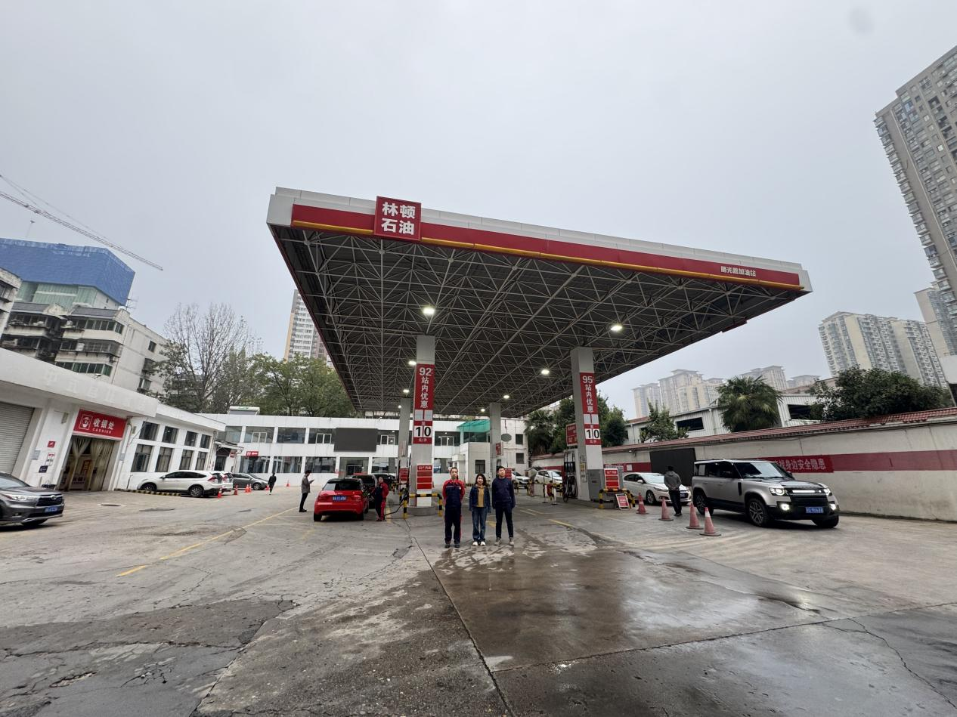
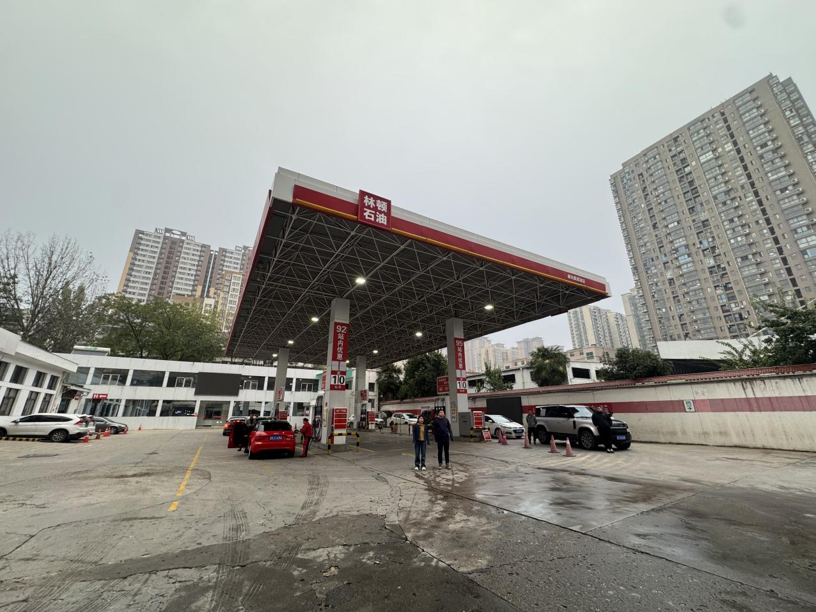

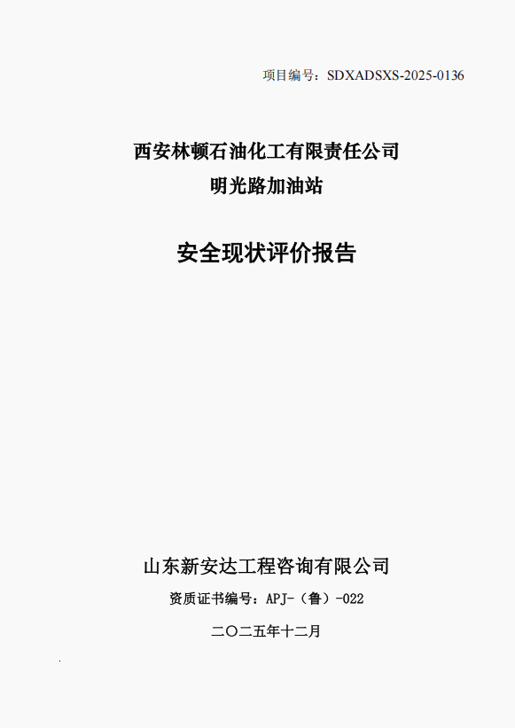

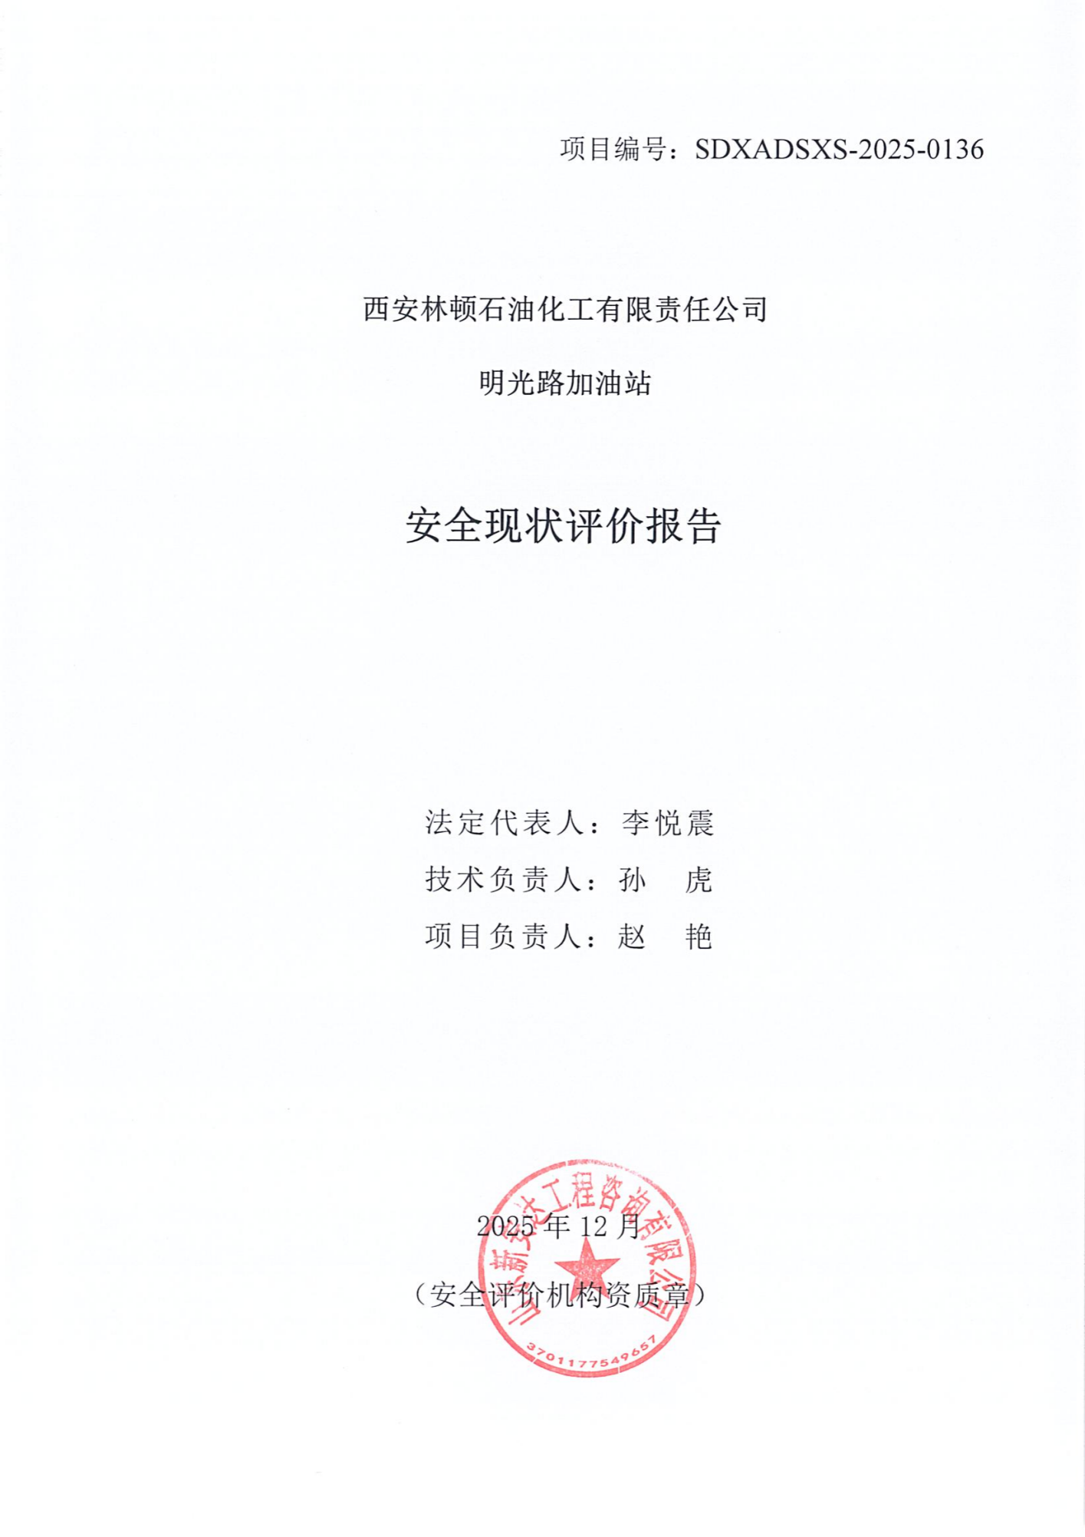

报告结论页（盖章扫描件）

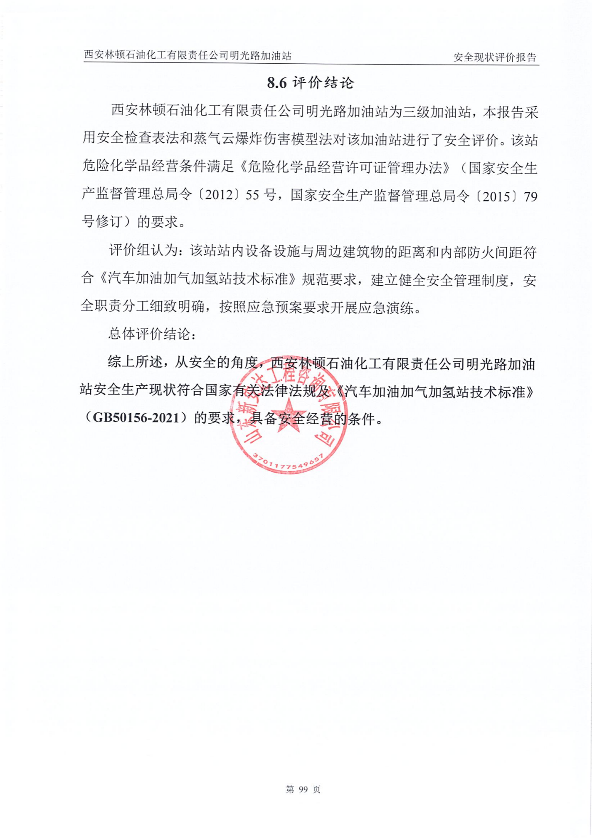

合同外封面（盖章扫描件）

